Прокуратура города Саратова
ПРЕДУПРЕЖДАЕТ

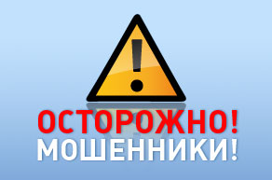
НИКОГДА не размещайте в открытом доступе и не передавайте информацию личного характера – она может быть использована во вред!
НИКОГДА не пользуйтесь услугами непроверенных и неизвестных сайтов!
НИКОГДА не переходите по незнакомым ссылкам!
НИКОГДА не отправляйте никаких денежных средств по координатам, указанным в СМС-сообщениях, не перезванивайте на номера, с которых они приходят, не отправляйте ответных СМС!
НИКОГДА не перечисляйте деньги через Интернет, не убедившись в благонадежности получателя!
НИКОГДА не отправляйте деньги незнакомым лицам на их электронные счета!
НИКОГДА не перечисляйте деньги на электронные кошельки и счета мобильных телефонов!
Обо всех фактах совершения в отношении вас и ваших близких мошеннических действий и хищения денежных средств незамедлительно обращайтесь в полицию с заявлением либо по телефону «02».

